Ориентировочный метод определения местоположения источника шума автотранспорта
Саматова Л.Н. Егоров А.Е. Галимова А.И. Кочергина К.А.
Аспирант, аспирант, студент, доцент (к.т.н.)
Казанский Национальный Исследовательский Университет имени А.Н. Туполева, Казанский учебно-исследовательский и методический центр (КУИМЦ), Казань, Россия
li-sa.88@mail.ru
На сегодняшний день одним из важнейших условий повышения технического уровня, экологичности и конкурентоспособности российских автотранспортных средств является снижение уровня шума. Внешний и внутренний шум автомобилей должен соответствовать международным требованиям. Для этого необходимо определить основные источники шума и установить вклад каждого из них в общий шум автомобиля с целью принятия соответствующих технических решений.
Получить эти данные возможно с помощью предлагаемого метода. Суть метода заключается в построении диаграммы уровня звукового давления равных значений с последующим определением направления излучения шума высокой интенсивности. Точное местоположение источника шума высокой интенсивности устанавливается путем сравнения частоты вибрации механизмов (элементов) автомобильного транспорта, полученной с помощью портативного цифрового виброметра (PDV – 100) с "энергонесущей" частотой, выделенной из анализа акустических сигналов.
Для построения диаграммы уровня звукового давления проводится серия опытов, в которых записывается сигнал в 2-х метровой зоне работающего неподвижного автомобиля. В результате обработки записанных сигналов получают спектры частот, которые являются исходными данными при построении диаграмм. Для примера на рисунке 1 приведен спектр акустического сигнала.

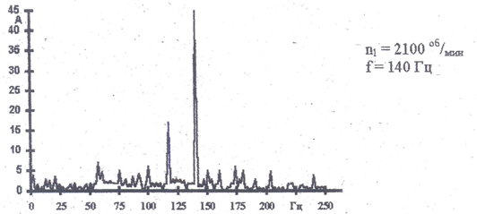

Рисунок 1. Спектр акустического сигнала, записанного в зоне выхлопной трубы
n₁ – частота вращения коленчатого вала, f – "энергонесущая" частота.

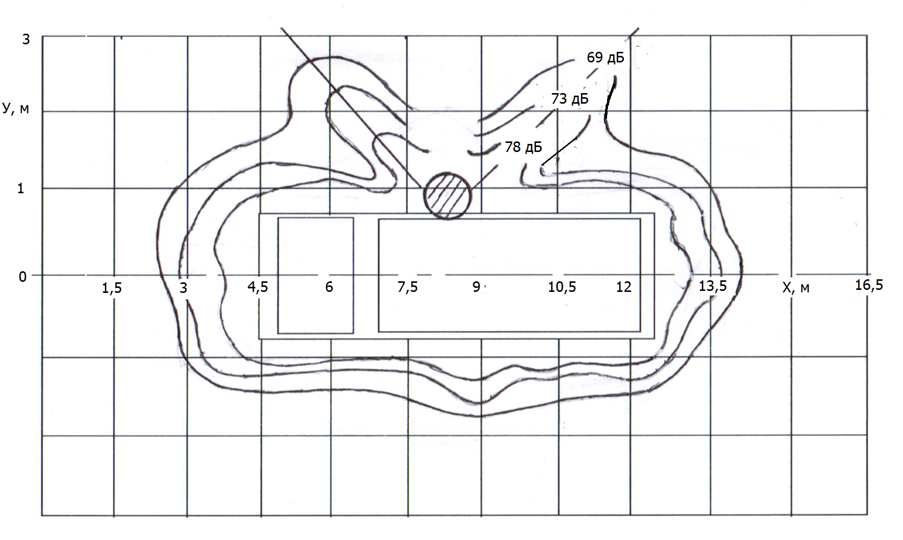

Рисунок 2. Диаграмма уровня звукового давления равных значений на "энергонесущей" частоте f=140Гц.

Диаграмма уровня звукового давления равных значений для "энергонесущей" частоты приведена на рисунке 2. Из рисунка видно, что направление излучения шума высокой интенсивности указывает вероятное местоположение этого источника (заштрихованная область).

Список литературы
1.Н.И.Иванов. Инженерная акустика. Теория и практика борьбы с шумом. Часть1. Основы физической и физиологической акустики. Учебник. М.: Университетская книга. Логос., 2008-424 с.
2.Н.И.Иванов. Инженерная акустика. Теория и практика борьбы с шумом. Часть 3. Основные методы и средства защиты от шума и вибрации. Учебник. М.: Университетская книга. Логос., 2008-424 с.

